Ultra-Wideband Radar for Robust Inspection Drone in Underground Coal Mines

目的：这篇文章用于无人机来探索地下煤矿，由于地下煤矿情况复杂，传统的传感器会由于这些复杂的因素而难以完成任务，所以使用UWB来进行障碍物的检测和矿洞墙体的绘制。

为什么使用UWB：红外传感器在这个任务上的难度在于地下矿洞经常有很大的煤灰。而超声波对于这些矿洞的客观问题是很具有鲁棒性的，但是由于超声波本身对于柔软材料的探测不是很准确，那么很难避免和工人相撞。UWB{具有更高的分辨率，功率下，对其他无线设备的干扰小（power spectral density of the sensors are low）

所使用的设备：文中所用的是一款叫Walabot Pro UWB雷达传感器（600美元）

实验方法：

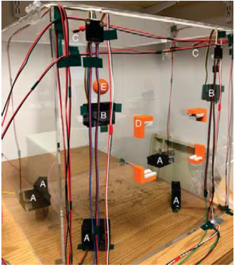这个设备大小是40cm^3（相当于一个模拟地下矿洞环境的容器：除了target（静态）之外，还有些检测煤灰浓度的和湿度的传感器），主要用于定量地说明UWB雷达传感器的读数不受环境中煤尘和水分的影响。

动态的测试是用一个单摆去完成。

Autonomous Battery Exchange of UAVs with a Mobile Ground Base

目的：这篇文章提出了一种能不在人为干预的情况下，使得机器人自主更换UAVs的电池